ОТЧЕТ
ОБ ИТОГАХ РЕАЛИЗАЦИИ ИНИЦИАТИВНОГО ПРОЕКТА КОНКУРСНОГО ОТБОРА
2024 года
1. | Наименование инициативного проекта:  «Устройство навеса для колясок на территории детского сада «Буратино»
2. | Адрес реализации инициативного проекта:  Иркутская область, Бодайбинский район, п. Мамакан, ул. Красноармейская,34.  МКДОУ д/с № 8 «Буратино»
3. | Дата начала и окончания реализации инициативного проекта:  9 апреля 2024 года - 20 июля 2024 года
4. | Сведения о выполненных работах, оказанных услугах в рамках реализации инициативного проекта:  Устройство на территории детского сада навеса для защиты колясок и велосипедов от неблагоприятных погодных условий.
5. | Имущественное участие: лопаты, тачки;  Трудовое участие: в подготовке территории, благоустройстве, выравнивании и вывозе земли приняли участие 15 родителей воспитанников детского сада.
  Информация об юридических лицах, индивидуальных предпринимателях, гражданах, содержащих обязательства по обеспечению реализации инициативного проекта в форме добровольного имущественного участия и (или) в форме трудового участия заинтересованных лиц:
6. | Сведения о поступлении и расходовании средств на реализацию инициативного проекта:
 | Предусмотренный объем финансирования, руб.
 | Всего, руб. | Областной бюджет, руб. | Местный бюджет, руб. | Инициативные платежи, руб.
 | 378 550,00 | 283 912,00 | 56 783,00 | 37 855,00
 | Фактические расходы (освоено), руб.
 | Всего, руб. | Областной бюджет, руб. | Местный бюджет, руб. | Инициативные платежи, руб.
 | 378 545,53 | 283 908,65 | 56 782,33 | 37 854,55
 | Остаток субсидии, руб. |  | 4,47

ФОТО ДО
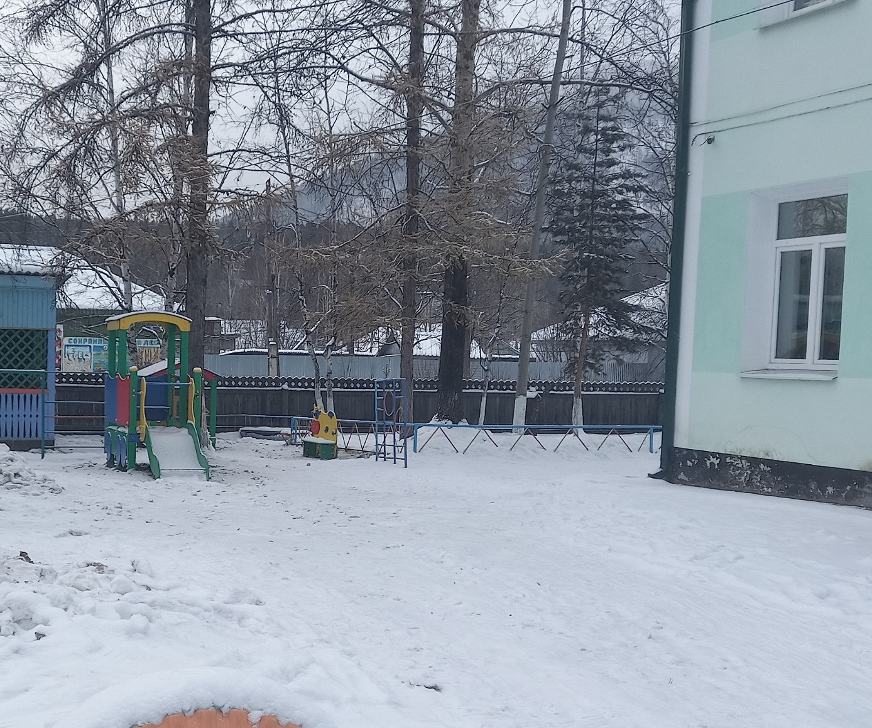

ФОТО ПОСЛЕ
